Nastavení výchozí knihovny pro vyhledávání a pro zobrazení exemplářů ve SPOK
Nastavení výchozí knihovny pro vyhledávání ve služebním klientovi ovlivňuje způsob, jak (a jestli) se ve služebním klientovi zobrazují vyhledané záznamy i z dalších knihoven a také, jak se zobrazují inforamce o knihovních jednotkách, které vlastní vaše knihovna.
Je potřeba, aby preferovanou knihovny pro vyhledávání byl celý společný katalog - pokud by tomu tak nebylo, mohlo by se stát, že neuvidíte záznam, který už v katalogu je, a pokud byste záznam znovu stáhly, vznikaly bynežádoucí duplicity. Zároveň je ale pro efektivnější práci potřeba, aby se vám ve výsledcích vyhledávání přednostně zobrazovaly knihovní jednotky nebo elektronické zdroje vaší knihovny.

Nastavení preferencí ve SPOK
- Přihlaste běžným způsobem do služebního klienta Evergreenu 1)
- Na úvodní stránce Evergreen klikněte na „Nastavení pracovní stanice“.
- V poli Výchozí knihovna pro vyhledávání na pravé straně obrazovky nastavte hodnotu „CONS“ (což znamená, že budete hledat záznamy v celém „konsorciu“ neboli v všech knihovnách SPOK)
- V poli Preferovaná knihovna nastavte vaši knihovnu. Pokud pracujete v systému, kde je více knihoven a vy potřebujte vidět exempláře ze všech knihoven, (Knihovna Jabok, případně Jáchymka), nastavte jako preferovanou knihovnu celý systém (tj. knihovnu nadřazenou všem knihovnám, které používáte, např. JAB, případně JACH). V ostatních knihovnách, které nemají více poboček, nastavte přímo organizační jednotku na nejnižší úrovni, ve které pracujete (např. DOM-KDS) aj. (viz též obrázek)
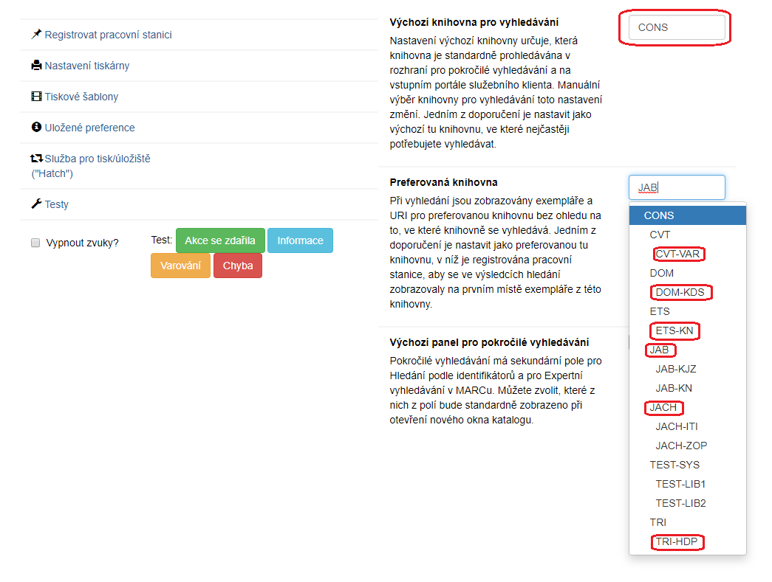

1)Předpokládá se, že už máte zaregistrovanou pracovní stanici.

